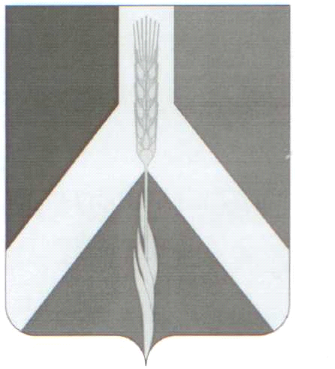
РОССИЙСКАЯ ФЕДЕРАЦИЯ
СОВЕТ ДЕПУТАТОВ
Усть - Багарякского сельского поселения
Кунашакского муниципального района Челябинской области
РЕШЕНИЕ
5 – го заседания Совета депутатов
Усть - Багарякского сельского поселения
шестого созыва
с. Усть - Багаряк
от 25.12. 2020 г. № 21
Об утверждении структуры и штатной
численности администрации Усть – Бага-
рякского сельского поселения.

Руководствуясь Федеральным законом от 06 октября 2003 года № 131 «Об общих принципах организации местного самоуправления в Российской Федерации», Уставом сельского поселения,
Совет депутатов Усть - Багарякского сельского поселения
Р Е Ш А Е Т:

- Утвердить структуру Администрации Усть – Багарякского сельского поселения согласно приложению 1.
- Утвердить штатную численность работников Администрации Усть – Багарякского сельского поселения согласно приложению 2.
- С момента вступления в законную силу данного решения считать утратившим силу решение Совета депутатов Усть –Багарякского сельского поселения от 22.01.2018 г. № 1В.
- Настоящее решение вступает в силу с 01.01.2021 года и подлежит
опубликованию в средствах массовой информации.

Председатель Совета депутатов: Г.Б. Азнабаев

Приложение № 1
к решению Совета депутатов
Усть – Багарякского сельского поселения
от «25»декабря 2020 г. № 21

Приложение № 2
к решению Совета депутатов
Усть – Багарякского сельского поселения
от «25»декабря 2020 г. № 21

